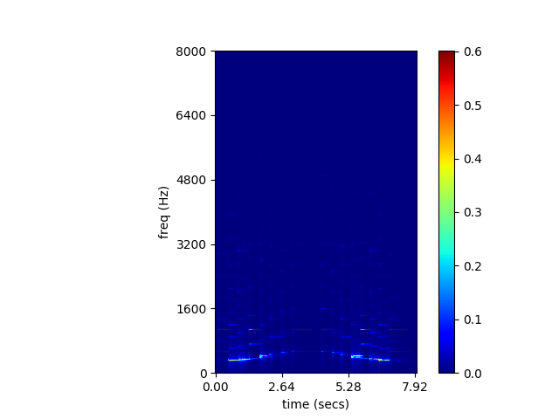Abbildung 1: Spektogramm
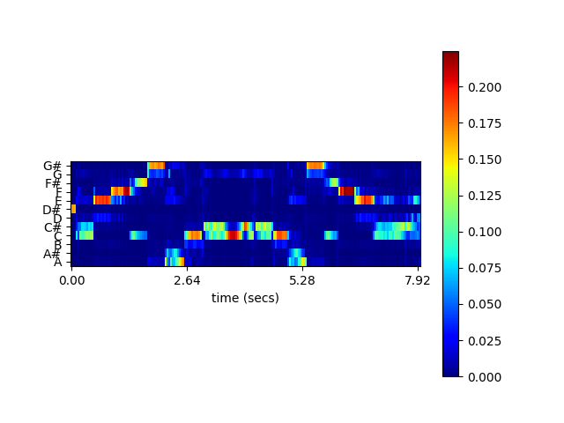
Abbildung 2: Chromagramm
Wir können anhand einer beliebigen *.wav Datei ein sogenanntes Spektogramm (Abbildung 1) ausgeben lassen, womit wir die Frequenzen der jeweiligen Sekunde auslesen können. Das gleiche haben wir auch in Form eines Chromagramm (Abbildung 2) , wobei der uns getroffene musikalische Töne anzeigt.

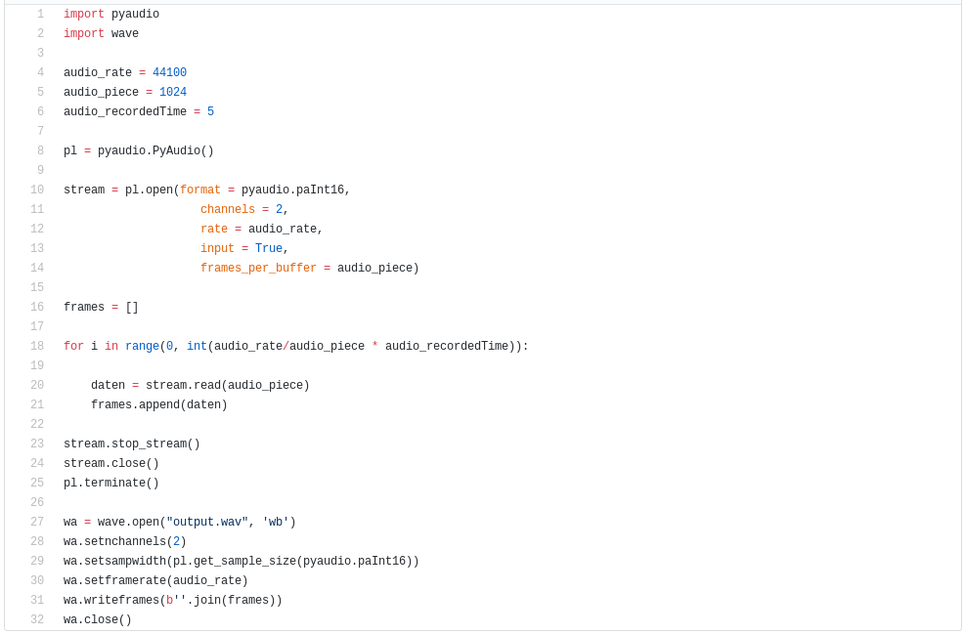
Abbildung 3: Aufnehmen eines Sound
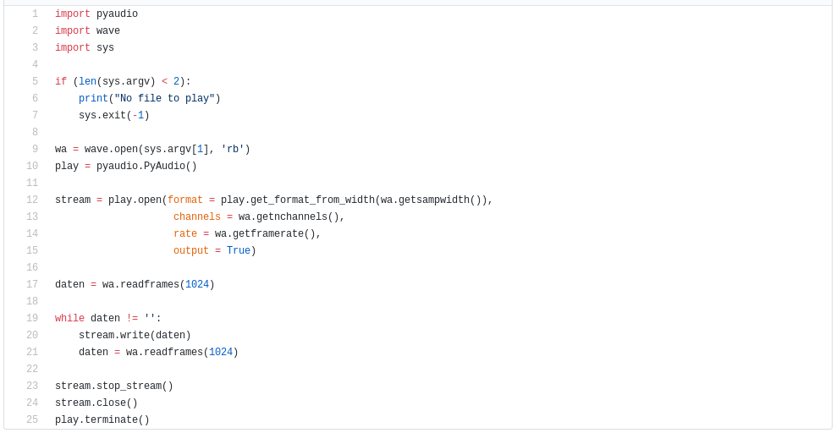
Abbildung 4: Wiedergabe einer Audiodatei

Die in Abbildung 3 und 4 abgebildeten Codefragmente sind Skripte zum Abspielen und Aufnehmen einer Sprachnachricht mithilfe der pyAudioAnalysis Library.

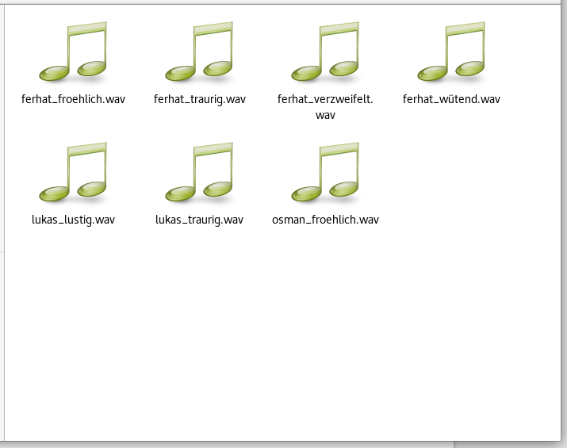
Abbildung 5: Testaufnahmen
Zuzüglich haben wir Testpersonen aufgenommen mit bestimmten Gefühlsausbrüchen für zukünftige Testläufe unseres Projektes.

